

日中お花見パーティー

**のにはを・がになって、**

**みんなで！**

**日時： 2024年　3月30日(土)12時～15時**

**11時45分駅改札集合 スタッフが改札から交流場所までご案内します。**

**場所：　（横浜市営地下鉄ブルーライン「岸根公園駅」前）**

MC900045553[1]

**参加費：５００円（お菓子代）**

**定員：　４０名程度**

**ご案内：・雨天の場合は小雨でも中止します。（当日、神奈川県日中友好協会ホームページに掲載）**

**・食事・お飲物は、各自でご持参下さい。**

**（日本や中国のお菓子など、差し入れ大歓迎です。）**

**申込締切：3月27日（水）**

**申込　　：下記必要事項をメール、電話、GoogleFormのいずれかよりご連絡下さい。**

**＊必要事項：氏名、国籍、メール、住所（○県・○市）、語学レベル（日本語、中国語）**

1. **メール**　[**chaika@kanagawa-jcfa.jp**](mailto:chaika@kanagawa-jcfa.jp)
2. **電話**　　**045-896-0124（神奈川県日中友好協会）**
3. 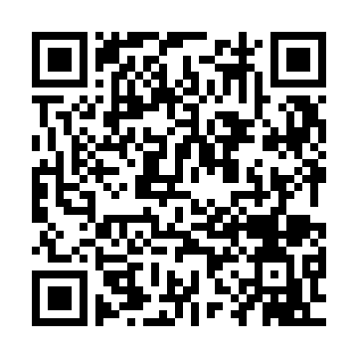**GoogleForm**　☞

**[主催]**

**チャイ華（****神奈川県日中友好協会青年学生部会）**

**〒247-0007　横浜市栄区小菅ヶ谷1-2-1地球市民かながわプラザ1F**

**電話 045– 896- 0124**[**メールchaika@kanagawa-jcfa.jp**](mailto:メールchaika@kanagawa-jcfa.jp) **HP www.kanagawa-jcfa.jp**